**TRƯỜNG ĐẠI HỌC KHOA HỌC**

**KHOA CÔNG NGHỆ THÔNG TIN**



**TÊN ĐỀ TÀI TIỂU LUẬN**

**HỆ THỐNG QUẢN LÍ SALON XE MÁY**

**LẬP TRÌNH ỨNG DỤNG CHO CÁC THIẾT BỊ DI ĐỘNG – TIN4403**

**GIẢNG VIÊN HƯỚNG DẪN: NGUYỄN DŨNG**

**HUẾ, THÁNG 12 NĂM 2021**

Họ và tên: Hoàng Thị Thúy Phượng

Lớp: QLGD _ K24

Giảng viên : PGS.TS. Lê Khánh Tuấn

**Huế, tháng 5 năm 2007**

**TRƯỜNG ĐẠI HỌC KHOA HỌC**

**KHOA CÔNG NGHỆ THÔNG TIN**



**TÊN ĐỀ TÀI TIỂU LUẬN**

**HỆ THỐNG QUẢN LÍ SALON XE MÁY**

**LẬP TRÌNH ỨNG DỤNG CHO CÁC THIẾT BỊ DI ĐỘNG – TIN4403**

**Giảng viên hướng dẫn : Nguyễn Dũng**

**Sinh viên thực hiện : Hồ Đăng Khải**

**Mã sinh viên : 18T1021143**

**HUẾ, THÁNG 12 NĂM 2021**

Họ và tên: Hoàng Thị Thúy Phượng

Lớp: QLGD _ K24

Giảng viên : PGS.TS. Lê Khánh Tuấn

**Huế, tháng 5 năm 2007**

**Mục lục**

**I TỔNG QUAN CHUNG VỀ ĐỀ TÀI** 6

***1.1 Mục đích của đề tài*** 6

***1.2 Ý nghĩa của đề tài*** 6

***1.3 Phương pháp nghiên cứu*** 6

**II GIỚI THIỆU CHUNG VỀ HỆ THỐNG** 6

***2.1 Giới thiệu về Flutter*** 6

***2.2 Mô hình cấu tạo nên một project Flutter*** 7

***2.3 Giới thiệu về ngôn ngữ Dark*** 7

**III PHÂN TÍCH THIẾT KẾ ĐỀ TÀI** 8

***3.1 Khảo sát nghiệp vụ đề tài*** 8

***3.2.Usecase tổng quát*** 10

***3.3 Mô hình phân cấp chức năng của hệ thống*** 10

***3.4.Sơ đồ tuần tự(Sequence Diargram)*** 12

**3.4.1.Đăng nhập** 12

**3.4.2.Đăng kí** 12

**3.4.3.Quên mật khẩu** 14

**3.4.4 Tìm kiếm xe** 15

**3.4.5 Xem danh sách xe** 16

**3.4.6 Xem chi tiết xe** 17

**3.4.7.Xem thông tin khách hàng** 18

**3.4.8 Sửa thông tin khách hàng** 19

**3.4.9 Đăng Xuất** 20

***3.5 Sơ đồ hoạt động(Activity Diagram)*** 20

**3.5.1 Đăng nhập** 20

**3.5.2 Đăng kí** 21

**3.5.3 Quên mật khẩu** 22

**3.5.4 Tìm kiếm xe** 23

**3.5.5 Xem danh sách xe** 23

**3.5.6 Xem chi tiết xe** 24

**3.5.7 Xem thông tin khách hàng** 24

**3.5.8 Sửa thông tin khách hàng** 25

**3.5.9 Đăng Xuất** 25

***3.6 Thiết kế cơ sở dữ liệu(Class Diagram)*** 26

**IV THIẾT KẾ HỆ THỐNG** 27

***4.1 Màn hình đăng nhập*** 27

***4.2 Màn hình đăng kí*** 28

***4.3 Màn hình quên mật khẩu*** 29

***4.4 Màn hình Trang chủ*** 30

***4.5.Màn hình thông báo*** 31

***4.6 Màn hình xem danh sách xe*** 32

***4.7 Màn hình xem chi tiết xe*** 33

***4.8 Màn hình xem thông tin tài khoản*** 34

***4.9.Màn hình sửa thông tin cá nhân*** 35

**V TỔNG KẾT** 36

***5.1 Kết quả đạt được*** 36

***5.2.Đánh giá ưu,khuyết điểm*** 36

5.2.1 Ưu điểm 36

5.2.2 Khuyết điểm 36

***5.3 Hướng phát triển tương lai*** 36

**LỜI NÓI ĐẦU**

Ngày nay công nghệ thông tin ngày càng phát triển có rất nhiều công nghệ mới được cho ra mắt. Bên cạnh đó có rất nhiều công cụ hỗ trợ các lập trình viên xây dựng cho mình một phần mềm riêng và trong lĩnh vực đa nền tảng cũng vậy.  
Flutter Là một bộ SDK đa nền tảng dành riêng cho thiết bị di động được  
Google cung cấp để tạo ra các giao diện native chất lượng cao, các ứng dụng  
Flutter có thể hoạt động trên cả IOS và Android. Nó như một thủ thuật khôn  
khéo để tương thích được với framework UI trên cả hai hệ điều hành này  
Flutter được Google cho ra mắt năm 2017 vẫn còn khá mới mẽ, Nhưng  
các lập trình viên lại rất ưa chuộng và tiếp cận rất nhanh nhờ những tính năng  
và lợi ích mà Flutter mang lại.

Dựa trên kiến thức lập trình mạng với Flutter, sự đa dạng của các dịch vụ mạng với nhiều tính năng và đòi hỏi ngày càng cao. Từ ý tưởng áp dụng công nghệ thông tin vào việc quản lý, bớt phần gánh nặng về sổ sách cũng như đầu óc con người, đồ án này hướng đến xây dựng “*Phần mềm hệ thống quản lí salon xe máy*” giúp đơn giản hóa mọi thứ, tiết kiệm thời gian và công sức đồng thời tăng hiệu quả làm việc khi quản salon xe máy.

## 

# **I TỔNG QUAN CHUNG VỀ ĐỀ TÀI**

## ***1.1 Mục đích của đề tài***

* Xây dựng một ứng dụng hệ thống quản lí salon xe máy

## ***1.2 Ý nghĩa của đề tài***

* Củng cố và nắm vững kiến thức về lập trình di dộng
* Tạo ra các phần mềm ứng dụng vào thực tế
* Phương pháp để xây dựng một ứng dụng
* Biết được cách để tiếp cận một ngôn ngữ mới
* Nắm vứng những kiến thức cơ bản về Android Studio

## ***1.3 Phương pháp nghiên cứu***

* Thu thập tham khảo các tài liệu trên các web
* Xây dựng một phần mềm với ngôn ngữ Dart

# **II GIỚI THIỆU CHUNG VỀ HỆ THỐNG**

# ***2.1 Giới thiệu về Flutter***

Flutter là một Framework viết trên nền ngôn ngữ Dart. Flutter đượcsinh ranhư một Cross-platform framework nhưng khác với những Cross-platform hiện tại, Flutter viết mã và build ra các đoạn mã thực thi tương ứng trên các thiết bị khác nhau thay vì build ra thành các đoạn mã được tối ưu và chạy trên những môi trường trung gian.

Flutter là SDK dành cho thiết bị di động của Google để tạo ra các giao diện native chất lượng cao trên iOS và Android trong thời gian ngắn.

Flutter có các công cụ và thư viện để giúp bạn dễ đưa ý tưởng của mình vào cuộc sống trên IOS và Android

Flutter sử dụng Dart,một ngôn ngữ nhanh, hướng đối tượng với nhiều tính năng hữu ích như mixin,generic,isolate, và static type

Flutter có các thành phần UI của riêng nó, cùng với một cơ chế để kết xuất chúng trên nền tảng Android và IOS.Hầu hết các thành phần giao diện người dùng, đều sẵn dùng phù hợp với các nguyên tắc của Material Design

## ***2.2 Mô hình cấu tạo nên một project Flutter***

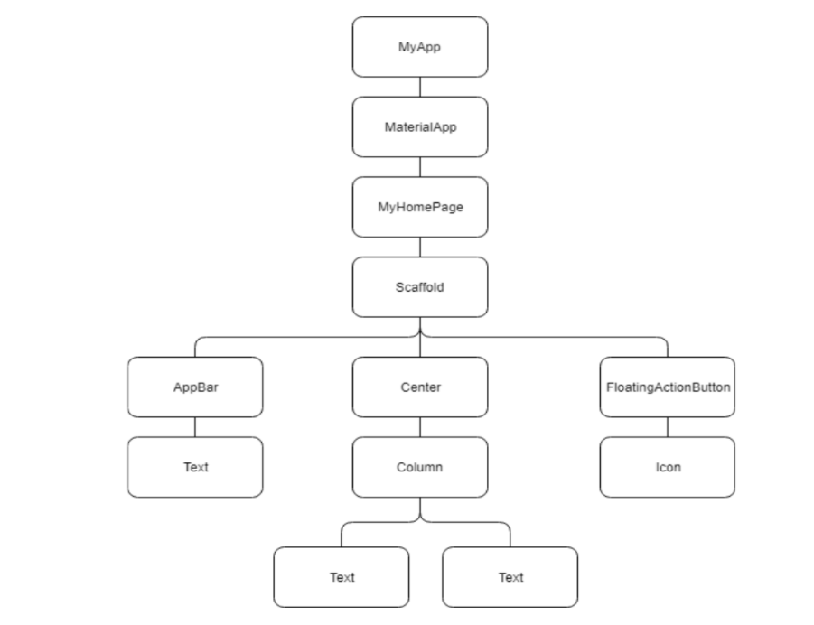

## ***2.3 Giới thiệu về ngôn ngữ Dark***

Dart là ngôn ngữ lập trình dạng hướng đối tượng. Cũng là một ngôn ngữ viết ở một lần dùng ở nhiều nơi nhưng khác với Java, Dart thay vì tạo ra những môi trường trung gian giữa code thực thi và môi trường thiết bị thì Dart sử dụng những trình biên dịch khác nhau để biên dịch ra mã máy tương ứng. Hiện tại Dart đang hỗ trợ để tạo ra những ứng dụng trên iOS, Android, Fuchsia và Web

Dart là ngôn ngữ lập trình mới, được phát triển bởi Google, hiện đã  
được chấp thuận bởi tổ chức Ecma.

Dart được sử dụng để xây dựng các loại ứng dụng: web, server, di  
động (IOS và Android với công cụ Flutter).

Dart là ngôn ngữ lập trình mới, được phát triển bởi Google, hiện đã được chấp thuận bởi tổ chức Ecma

# **III PHÂN TÍCH THIẾT KẾ ĐỀ TÀI**

## ***3.1 Khảo sát nghiệp vụ đề tài***

Hệ thống bán hàng được chia thành các chức năng:

Quản lý thông tin khách hàng:

+ Bao gồm các chức năng: thêm mới thông tin khách hàng khi có khách hàng mới, sửa chữa thông tin khách hàng khi thay đổi, xoá bỏ thông tin về khách hàng.

+ Các thông tin về khách hàng bao gồm: Mã khách hàng, tên khách hàng, giới tính, địa chỉ, điện thoại liên hệ, ghi chú. Tất cả các thông tin về khách hàng đều được lưu trữ lại.

+ Đầu vào là thông tin của khách hàng, bao gồm tên khách hàng, giới tính, địa chỉ, điện thoại liên hệ, ghi chú. Đầu ra là 1 bản danh sách ghi đầy đủ thông tin của khách hàng.

Quản lý thông tin nhân viên:

+Bao gồm các chức năng: thêm mới thông tin nhân viên mới,sửa chữa các thông tin nhân viên khi thay đổi,xóa bỏ thông tin nhân viên.

+Các thông tin về nhân viên bao gồm: Mã nhân viên, tên nhân viên, giới tính, ngày sinh, địa chỉ, chức vụ, chứng minh nhân dân, ngày vào làm, mật khẩu. Tất cả các thông tin về nhân viên đều được lưu trữ lại.

+ Đầu vào là thông tin của nhân viên, bao gồm tên nhân viên, giới tính, ngày sinh, địa chỉ, chức vụ, chứng minh nhân dân, ngày vào làm, mật khẩu. Đầu ra là 1 bản danh sách ghi đầy đủ thông tin của nhân viên.

Quản lý thông tin nhà cung cấp :

+ Bao gồm các chức năng: thêm mới nhà cung cấp khi công ty mua hàng của nhà cung cấp mới, sửa các thông tin về nhà cung cấp khi cần thiết và xóa thông tin về nhà cung cấp khi không mua hàng của nhà cung cấp nữa.

+ Các thông tin về nhà cung cấp gồm : Mã nhà cung cấp, tên nhà cung cấp, địa chỉ, số điện thoại, email.

+ Đầu vào là thông tin của nhà cung cấp, bao gồm tên nhà cung cấp, địa chỉ, số điện thoại, email. Đầu ra là 1 bản danh sách ghi đầy đủ thông tin của các nhà cung cấp.

Quản lý thông tin xe máy:

+ Bao gồm các chức năng: thêm xe mới, sửa chữa thông tin xe khi thay đổi, xoá bỏ thông tin về xe.

+ Các thông tin về xe bao gồm: Mã xe, tên xe, mã loại xe, mã nhà cung cấp, số lượng, giá nhập, giá bán, số khung, số máy, màu, dung tích, tình trạng . Tất cả các thông tin về xe đều được lưu trữ lại.

+ Đầu vào là thông tin của xe bao gồm tên xe, mã loại xe, mã nhà cung cấp, số lượng, giá nhập, giá bán, số khung, số máy, màu, dung tích, tình trạng. Đầu ra là 1 bản danh sách ghi đầy đủ thông tin của xe.

Quản lí xuất hàng:

+ Khi khách hàng đến mua hàng tại cửa hàng thì họ yêu cầu cửa về loại xe máy cần mua. Nếu xe mà khách yêu cầu không có bán tại cửa hoặc đã hết hàng thì đưa ra một thông báo từ chối bán hàng. Trong trường hợp loại xe có bán tại cửa hàng thì nhân viên nhập hàng lưu thông tin của khách hàng lại, trước khi lập phiếu xuất hàng, phiếu bảo hành vào giao hàng. Bộ phận bán hàng cũng có trách nhiệm giải quyết việc thanh toán tiền hàng với khách hàng và thanh toán trực tiếp bằng tiền mặt.

+ Các thông tin trên phiếu xuất hàng gồm: mã hóa đơn xuất, mã khách hàng, tên khách hàng, số điện thoại, địa chỉ, mã xe, tên xe, tên nhà cung cấp, đơn giá, số lượng, ngày xuất, thành tiền, thuế VAT, tổng tiền, tên nhân viên.

+ Một nhân viên có thể lập nhiều phiếu xuất. Một phiếu xuất thì chỉ do một và chỉ một nhân viên lập.

Quản lí nhập hàng:

+ Khi nhà cung cấp giới thiệu sản phẩm thì bộ phận nhập hàng có trách nhiệm kiểm tra, để đồng ý nhập hoặc từ chối nhập. Nếu những loại ô tô này mới hoặc thì nhân viên nhập hàng có nhiệm vụ thêm tình trạng mới hoặc cũ, sau đó lập phiếu nhập hàng. Bộ phận này cũng chịu trách nhiệm thanh toán tiền cho nhà cung cấp.

+ Các thông tin trên phiếu nhập hàng gồm: mã hóa đơn nhập, mã nhà cung cấp, tên nhà cung cấp, địa chỉ, số điện thoại, mã xe, tên xe, ngày nhập, đơn giá, số lượng, thành tiền, thuế VAT, tổng tiền.

+ Một nhân viên có thể lập nhiều phiếu nhập. Một phiếu nhập thì chỉ do một và chỉ một nhân viên lập.

## ***3.2.Usecase tổng quát***

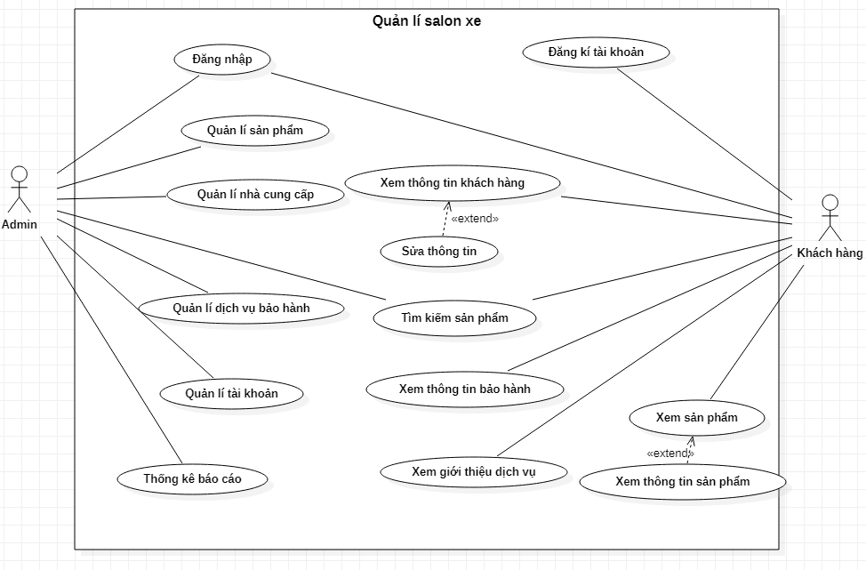

# ***3.3 Mô hình phân cấp chức năng của hệ thống***

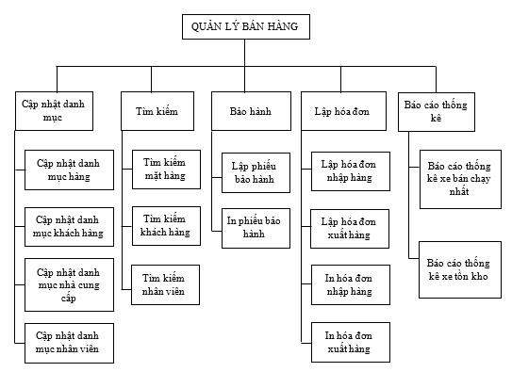

# ***3.4.Sơ đồ tuần tự(Sequence Diargram)***

### **3.4.1.Đăng nhập**

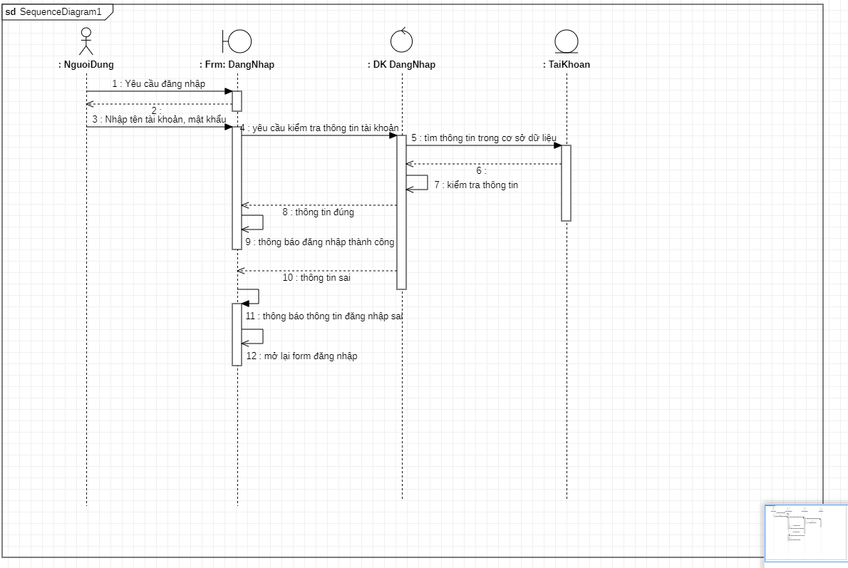

### **3.4.2.Đăng kí**

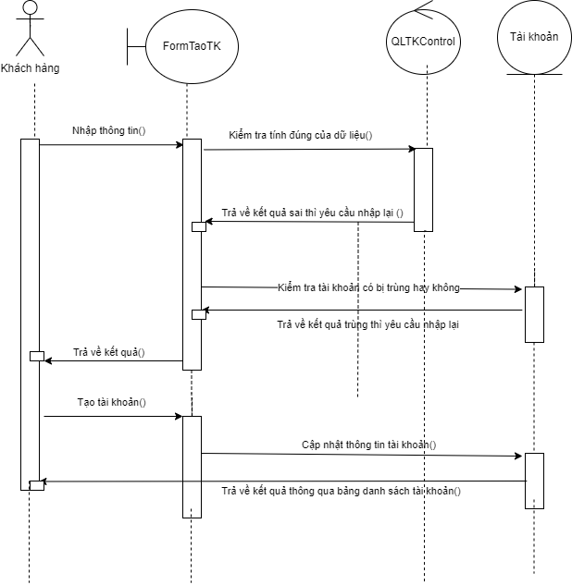

### **3.4.3.Quên mật khẩu**

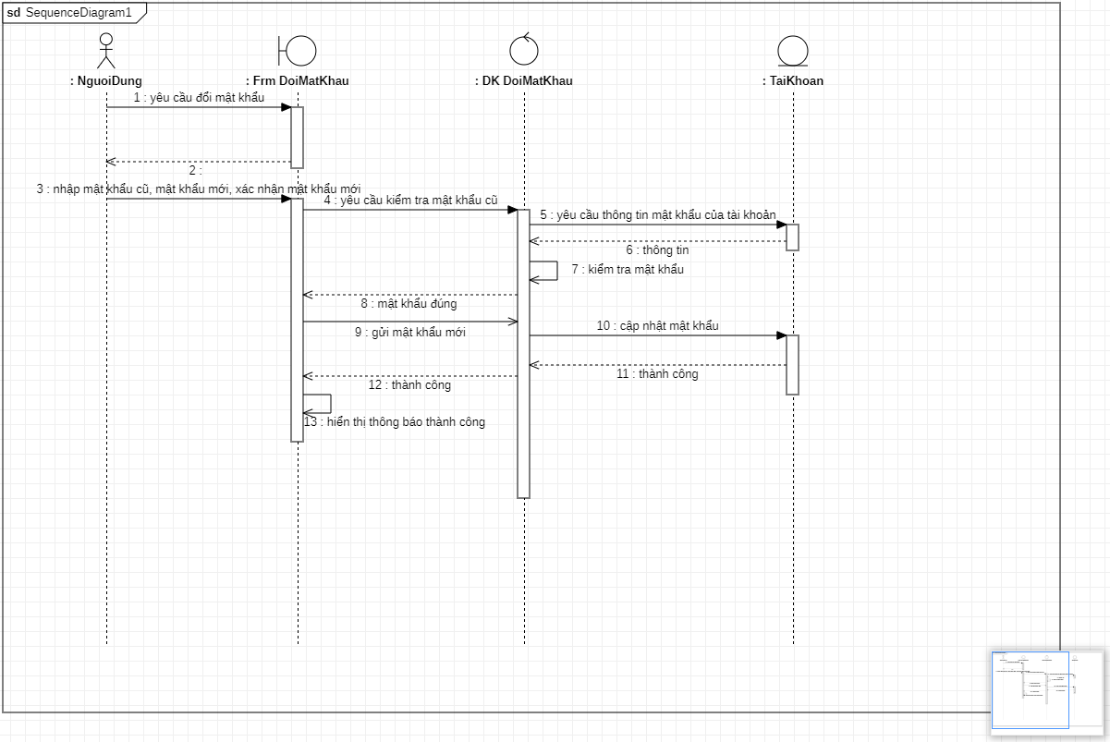

### **3.4.4 Tìm kiếm xe**

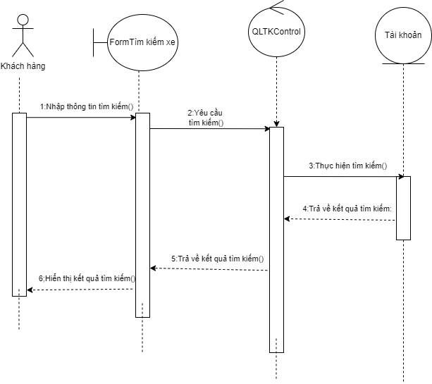

### **3.4.5 Xem danh sách xe**

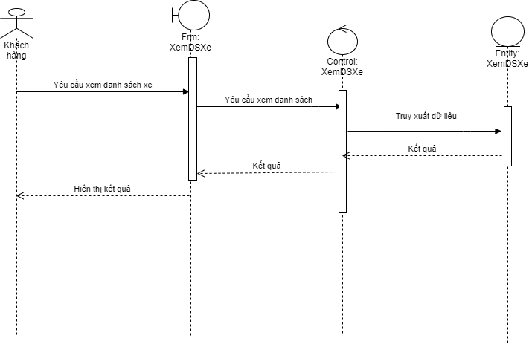

### **3.4.6 Xem chi tiết xe**

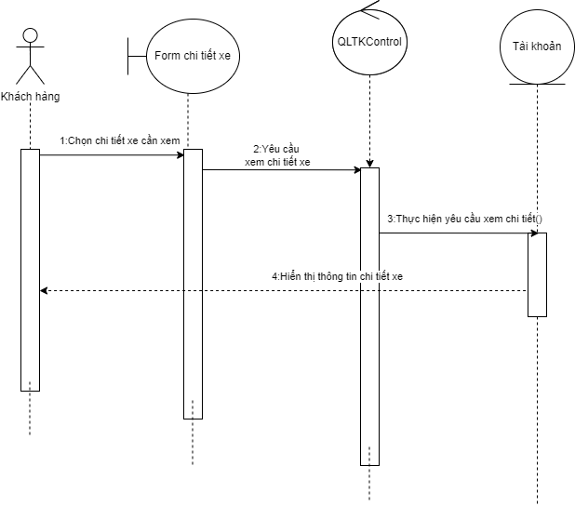

### **3.4.7.Xem thông tin khách hàng**

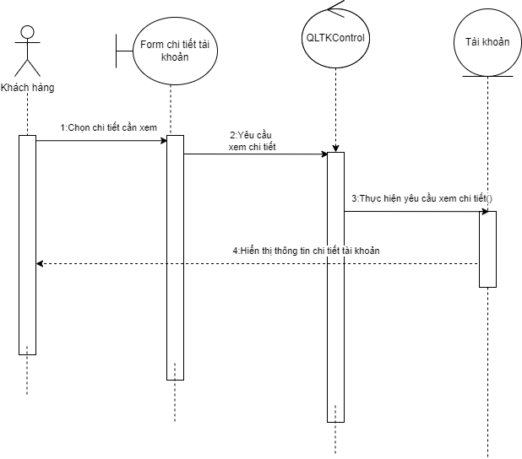

### **3.4.8 Sửa thông tin khách hàng**

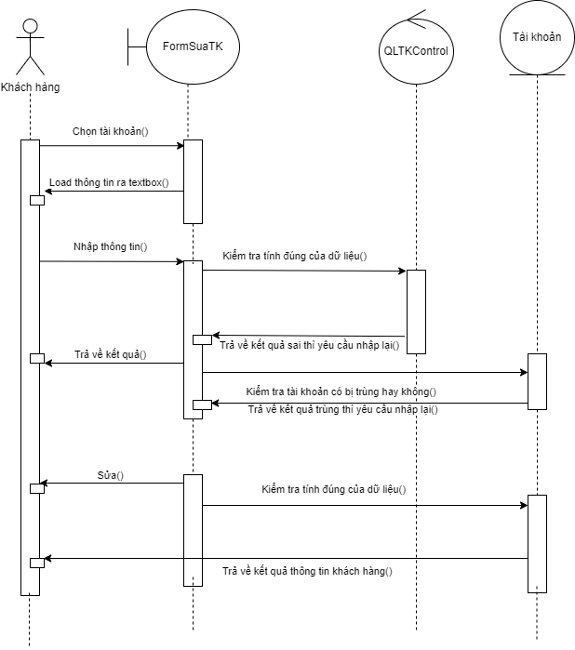

### **3.4.9 Đăng Xuất**

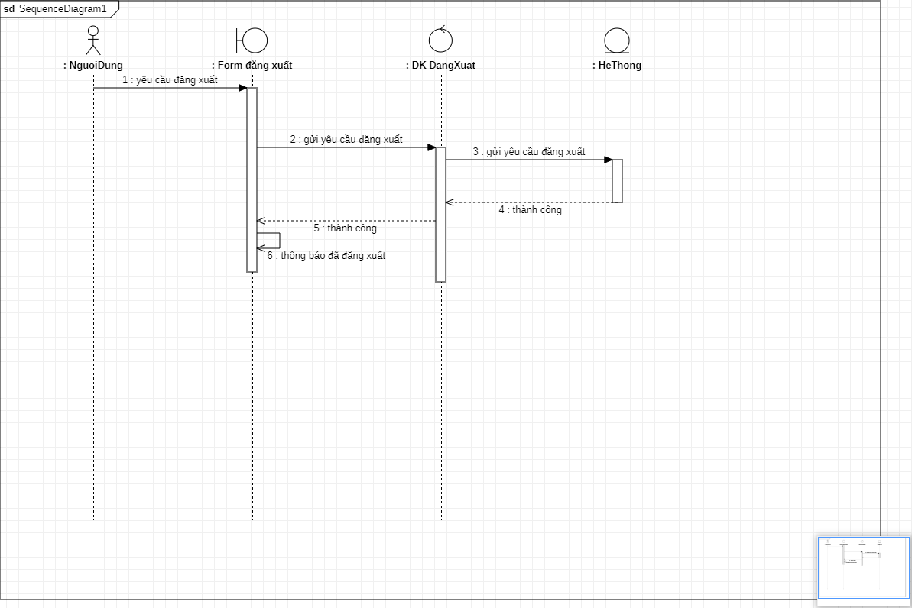

## ***3.5 Sơ đồ hoạt động(Activity Diagram)***

### **3.5.1 Đăng nhập**

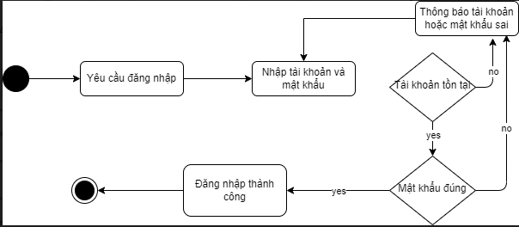

### **3.5.2 Đăng kí**

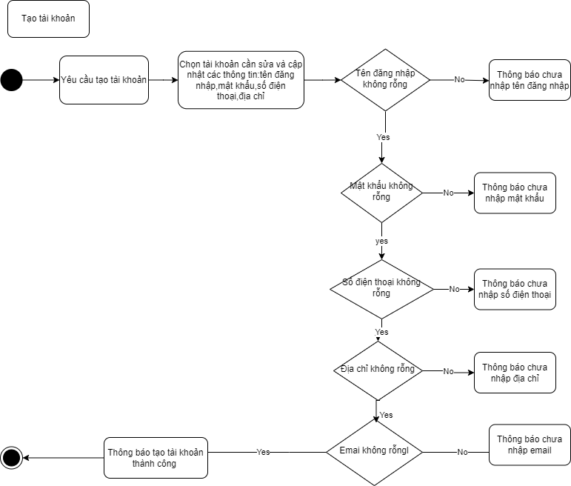

### **3.5.3 Quên mật khẩu**

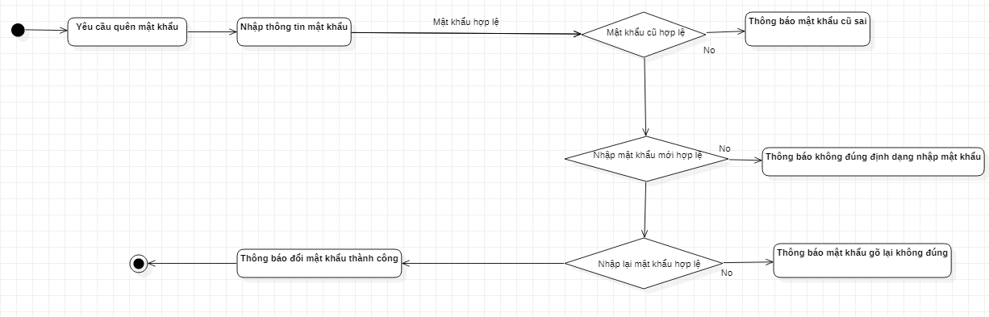

### **3.5.4 Tìm kiếm xe**

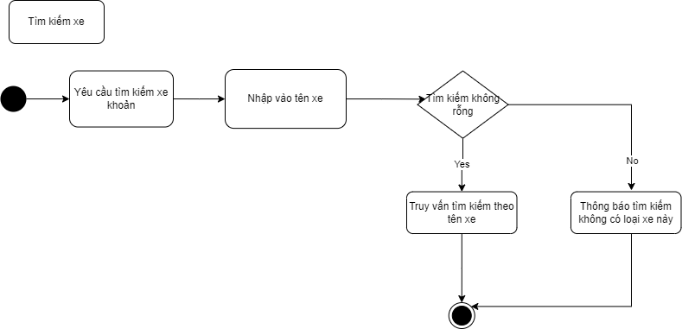

### **3.5.5 Xem danh sách xe**

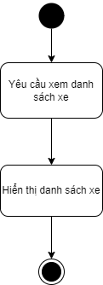

### **3.5.6 Xem chi tiết xe**

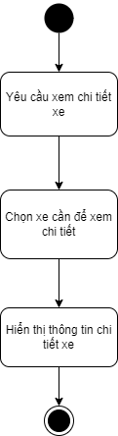

### **3.5.7 Xem thông tin khách hàng**

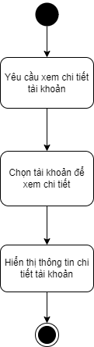

### **3.5.8 Sửa thông tin khách hàng**

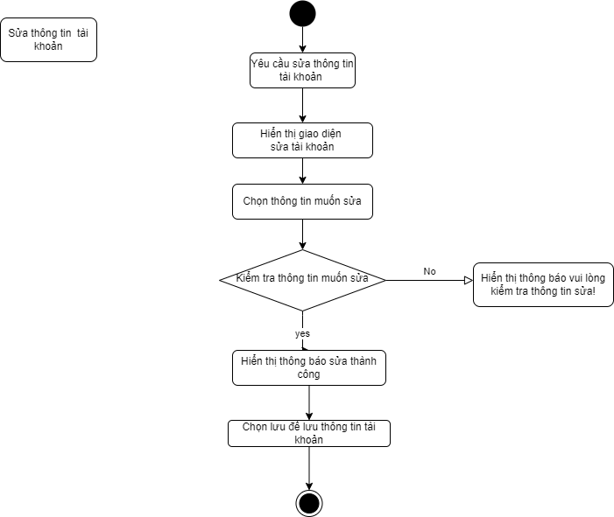

### **3.5.9 Đăng Xuất**

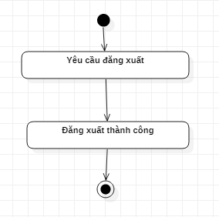

## ***3.6 Thiết kế cơ sở dữ liệu(Class Diagram)***

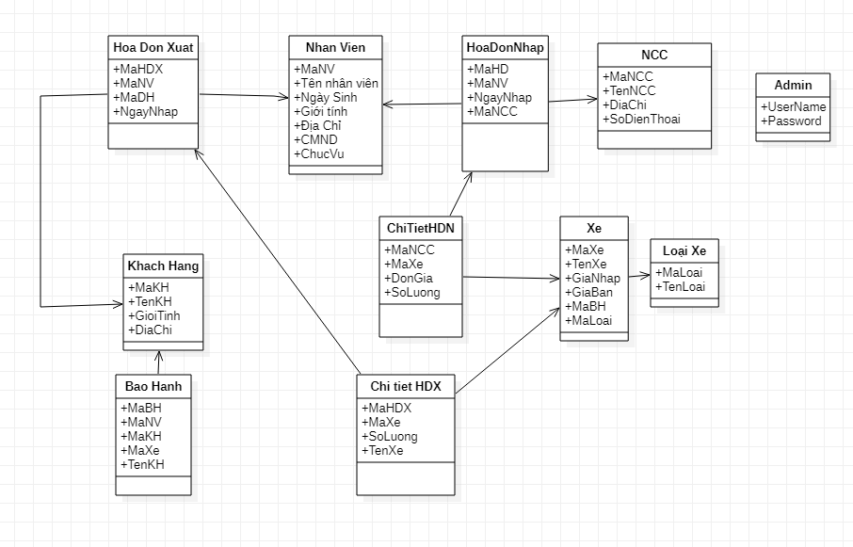

# **IV THIẾT KẾ HỆ THỐNG**

## ***4.1 Màn hình đăng nhập***

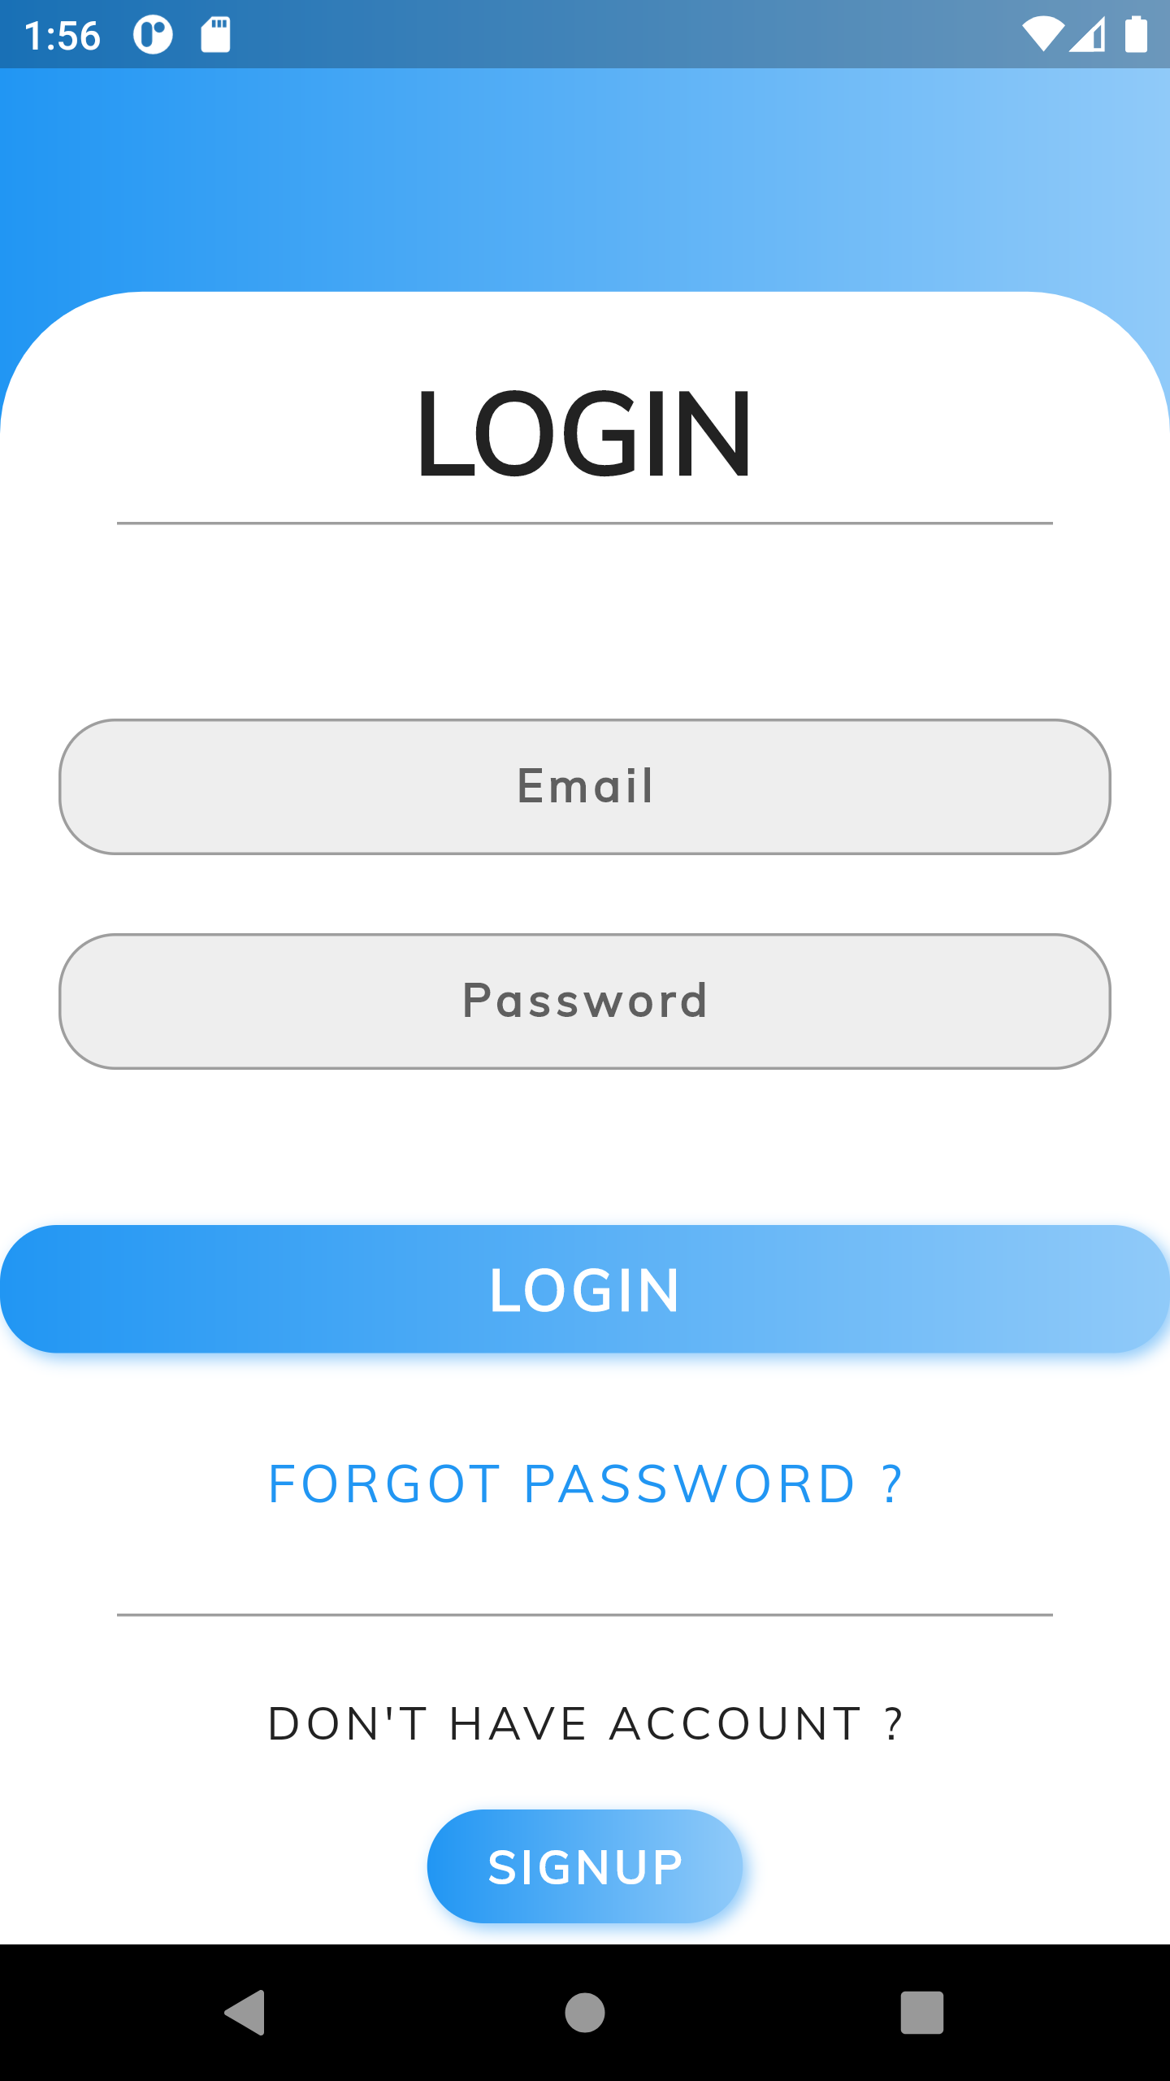

## ***4.2 Màn hình đăng kí***

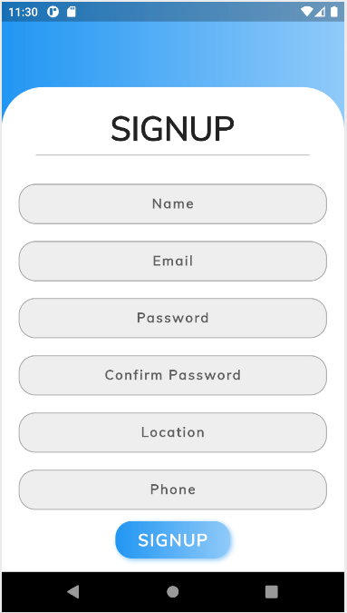

## ***4.3 Màn hình quên mật khẩu***

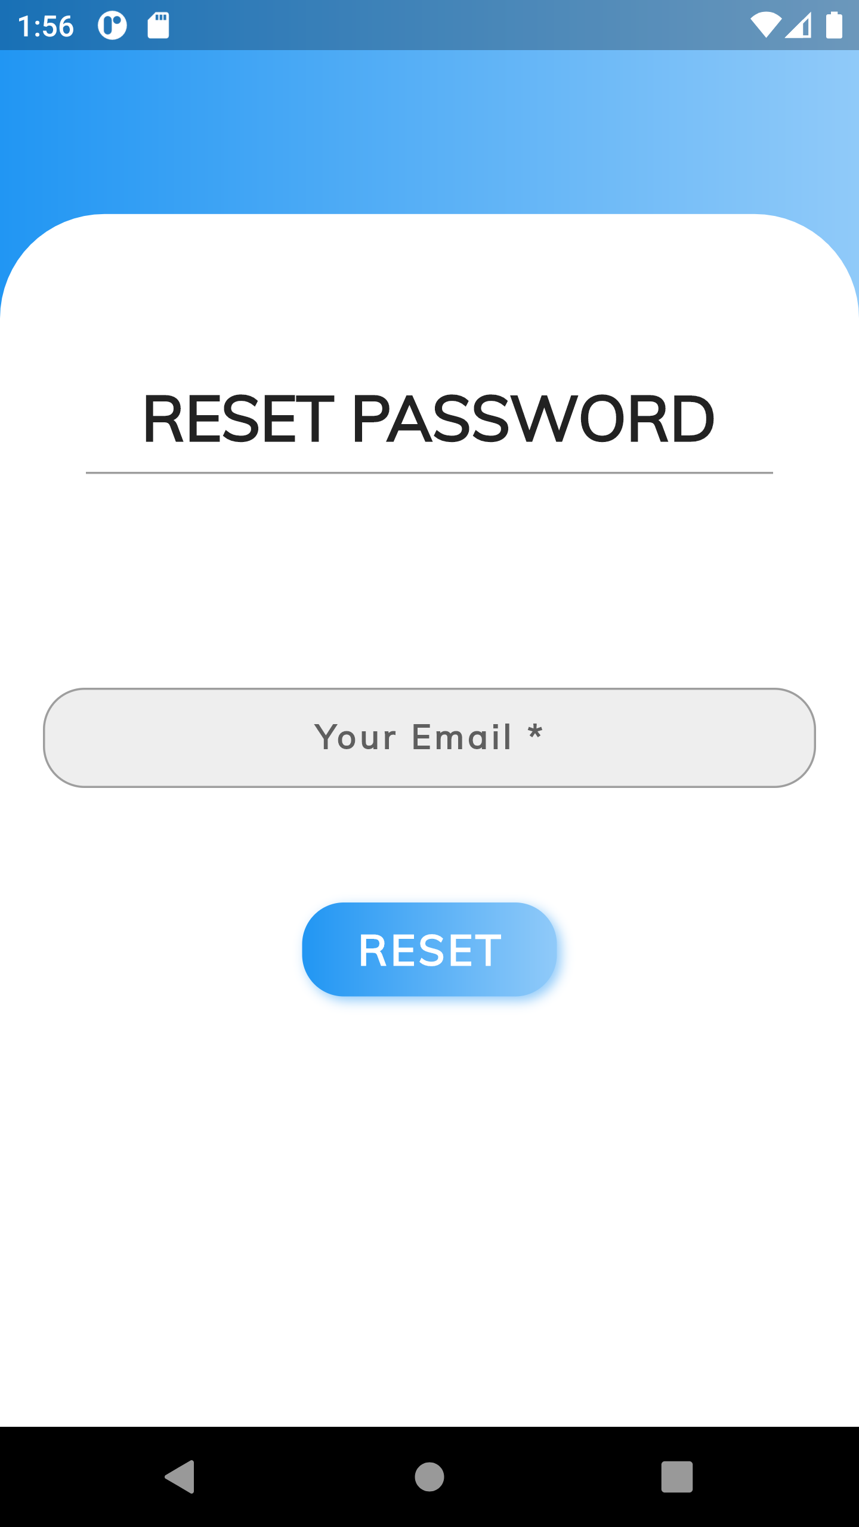

## ***4.4 Màn hình Trang chủ***

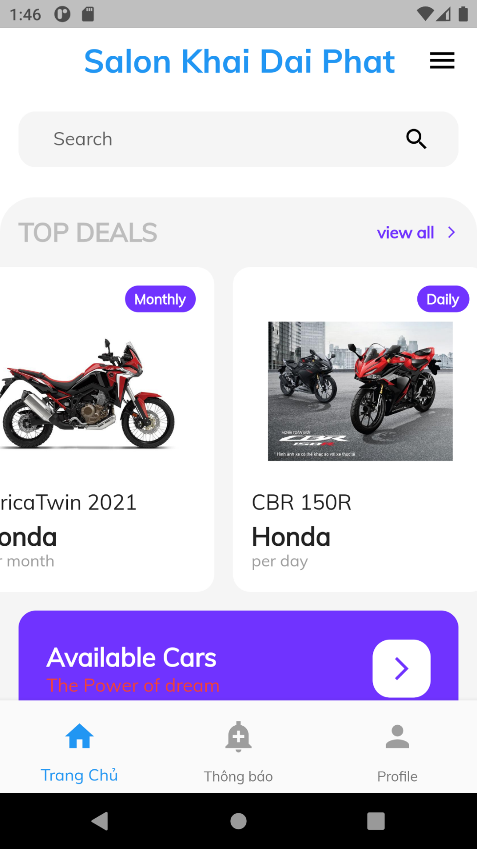

## ***4.5.Màn hình thông báo***

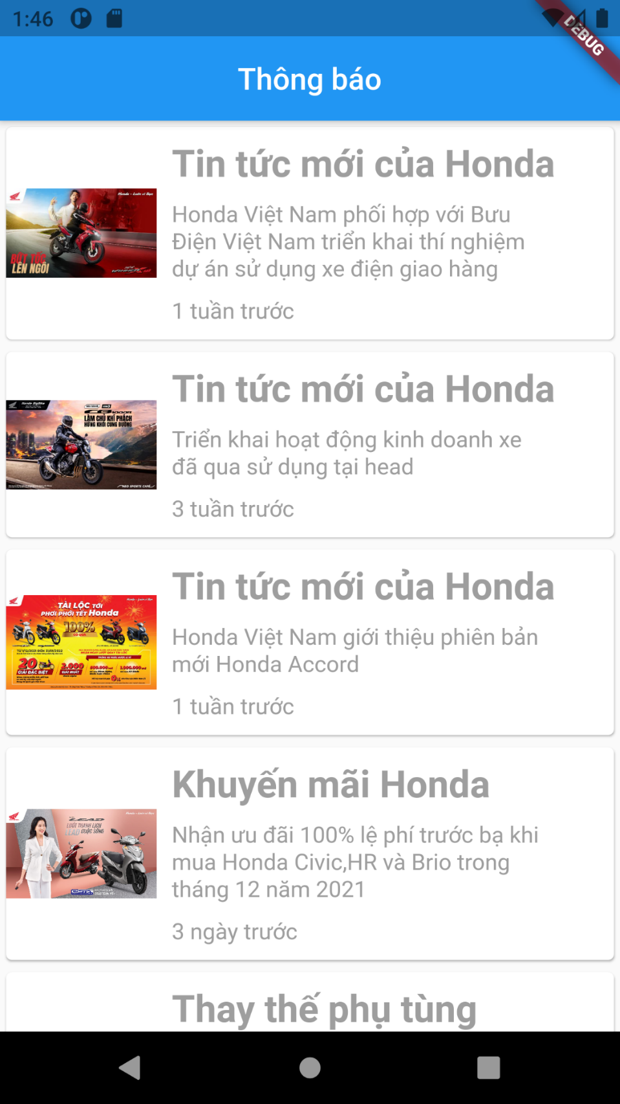

## ***4.6 Màn hình xem danh sách xe***

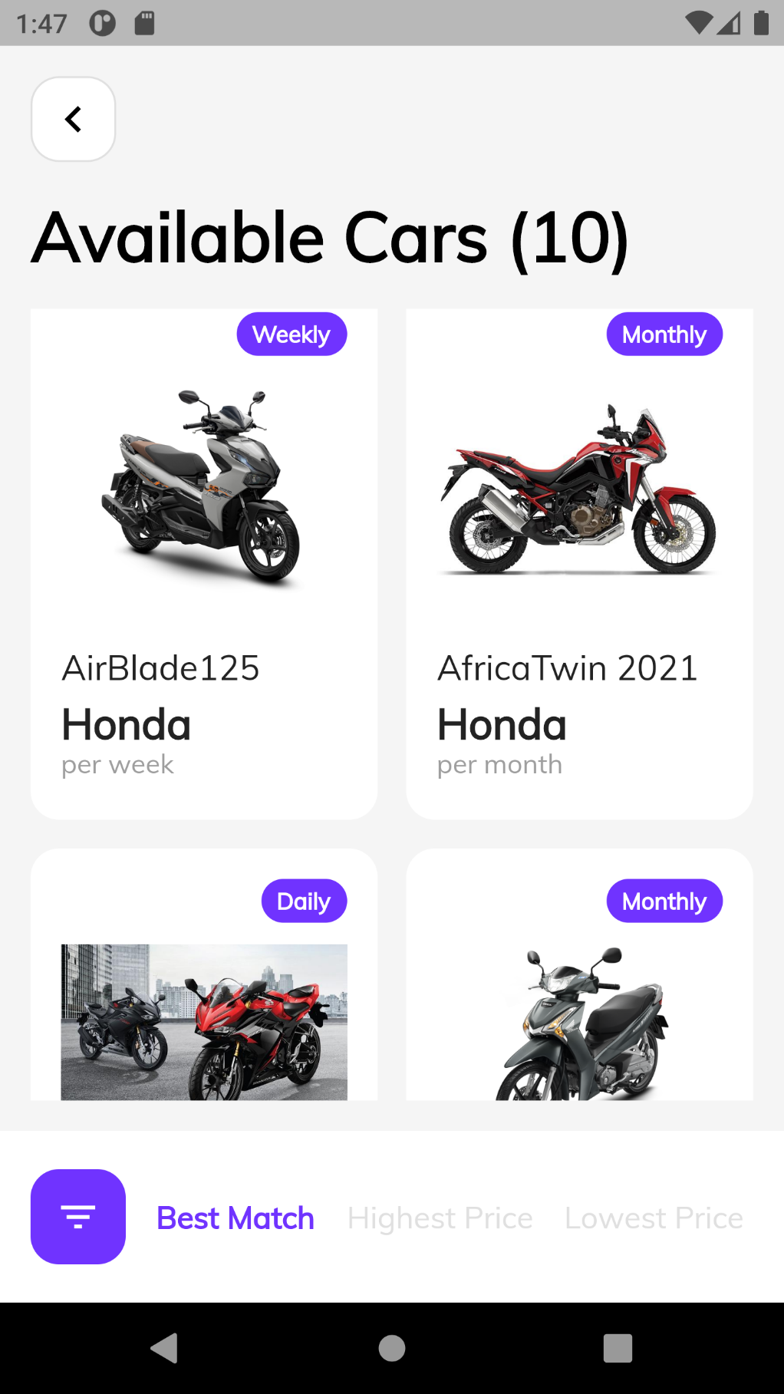

## ***4.7 Màn hình xem chi tiết xe***

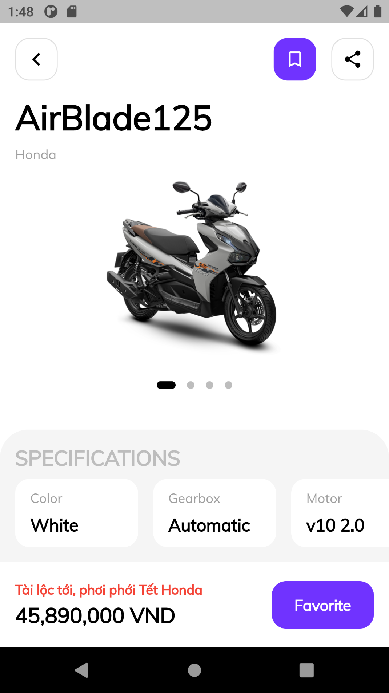

## ***4.8 Màn hình xem thông tin tài khoản***

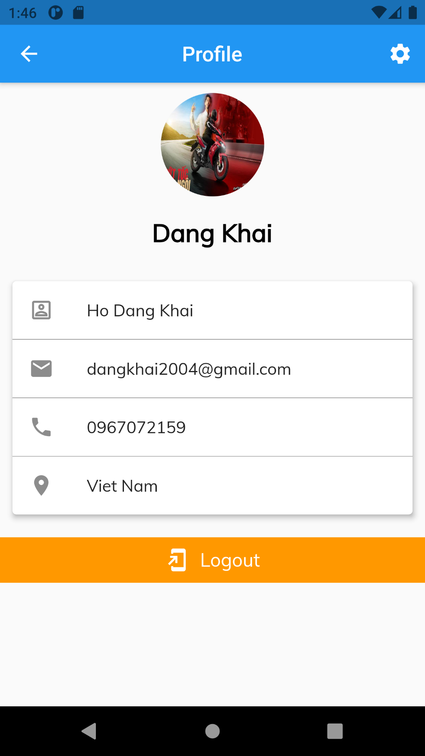

## ***4.9.Màn hình sửa thông tin cá nhân***

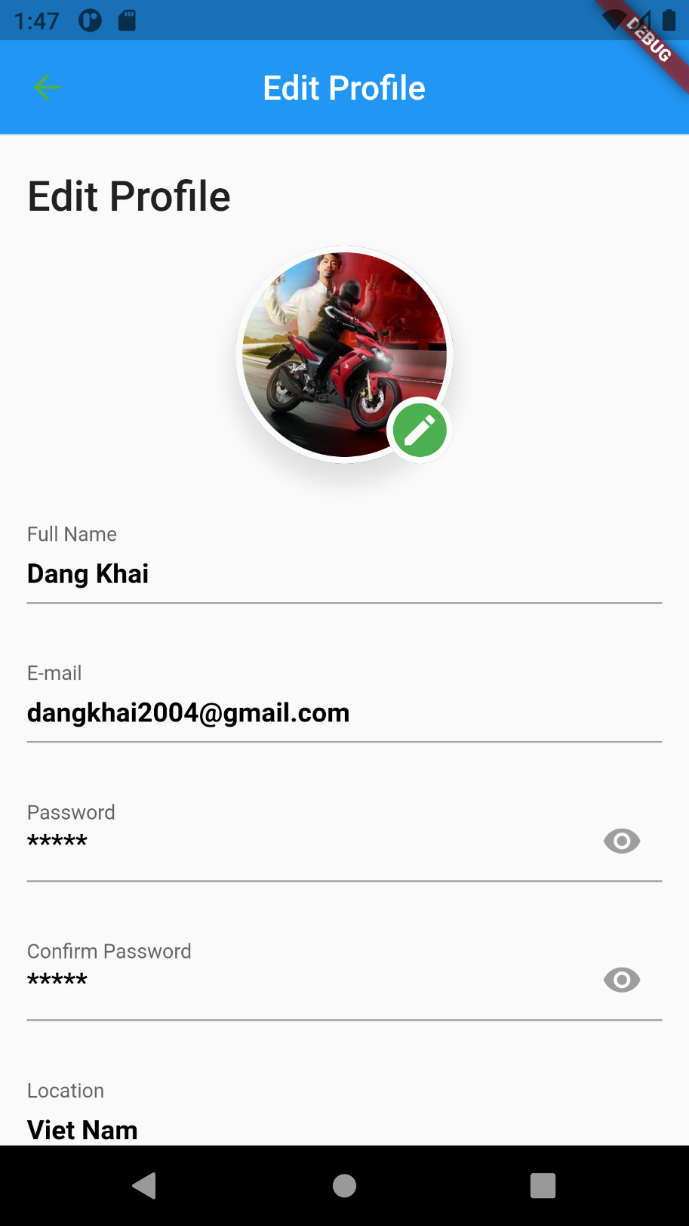

# **V TỔNG KẾT**

## ***5.1 Kết quả đạt được***

* Sau thời gian thực hiện đề tài niên luận em đã đạt được nhiều tiến bộ cá về mặt tiến bộ về mặt tìm hiểu, nghiên cứu lẫn kỹ năng lập trình.Có thể nói thông qua bài niên luận em đã đạt được
* Phân tích thiết kế đối tượng theo hướng chuyên nghiệp hơn
* Hiểu biết nhiều hơn về các kỹ thuật và kỷ xảo trong lập trình Flutter
* Nâng cao tinh thần tự học, nghiên cứu

## ***5.2.Đánh giá ưu,khuyết điểm***

* + 1. Ưu điểm
* Đã cố gắng trình bày luận văn một cách khoa học và có hệ thống những hiểu biết của bản thân,có tham khảo các tài liệu về các vấn đề có liên quan đến nội dung tìm hiểu, nghiên cứu
* Cố gắng bám sát đề tài và làm theo hướng dẫn của đề ra
  + 1. Khuyết điểm
* Do thời gian thực hiện phân tích và thiết kế hệ thống là tương đối hạn chế so với một đề tài tương đối rộng và phong phú nên không tránh khỏi những thiếu sót nhất định.Bên cạnh đó, chương trình còn có một số chức năng chưa hoàn thiện và chính xác
* Bài tiểu luận chưa giải quyết được trọn vẹn những vấn đề phát sinh trong quá trình quản lí

## ***5.3 Hướng phát triển tương lai***

* Đề tiếp tục phát triển đề tài này và có thể áp dụng trong thực tế, em nhận thấy cần phải tiếp tục thực hiện một số công việc sau:
* Cải tiến và hoàn thiện các chức năng chưa hoàn chỉnh của hệ thống trong chương trình
* Thiết kế giao diện chương trình mang tính chuyên nghiệp hơn
* Mở rộng bài toán cho nhiều doanh nghiệp riêng biệt
* Bổ sung nhiều hơn các báo cáo
* Hoàn thành một số chức năng phù hợp với thực tế kinh doanh
* Phát triển các tính năng thanh toán (Momo,PayPal,VnPay,…)

# **VI Link SourceCode**

|  |  |
| --- | --- |
| TRƯỜNG ĐẠI HỌC KHOA HỌC  **KHOA CÔNG NGHỆ THỐNG TIN** | **CỘNG HOÀ XÃ HỘI CHỦ NGHĨA VIỆT NAM**  **Độc lập - Tự do - Hạnh phúc** |

**PHIẾU ĐÁNH GIÁ TIỂU LUẬN**

**Học kì 1 năm 2021 - 2022**

|  |  |
| --- | --- |
| **Cán bộ chấm thi 1** | **Cán bộ chấm thi 2** |
| Nhận xét: …………………………………  …………………………………………….  …………………………………………….  …………………………………………….  …………………………………………….  …………………………………………….  …………………………………………….  …………………………………………….  …………………………………………….  …………………………………………….  …………………………………………….  **Điểm đánh giá của CBChT1**  Bằng số: …………………………………...  Bằng chữ: …………………………………. | Nhận xét: ………………………………  ……………………………………………  ……………………………………………  ……………………………………………  ……………………………………………  ……………………………………………  ……………………………………………  ……………………………………………  ……………………………………………  ……………………………………………  ……………………………………………  **Điểm đánh giá của CBChT2**  Bằng số: ………………………………….  Bằng chữ: ………………………………… |

**Điểm kết luận:** Bằng số: ……………………Bằng chữ: ………………………………

*Thừa Thiên Huế, ngày 20 tháng 11 năm 2021*

|  |  |
| --- | --- |
| **CBChT1**  (Ký và ghi rõ họ tên) | **CBChT2**  (Ký và ghi rõ họ tên) |